- Rôle :

- Structure de l’installation :

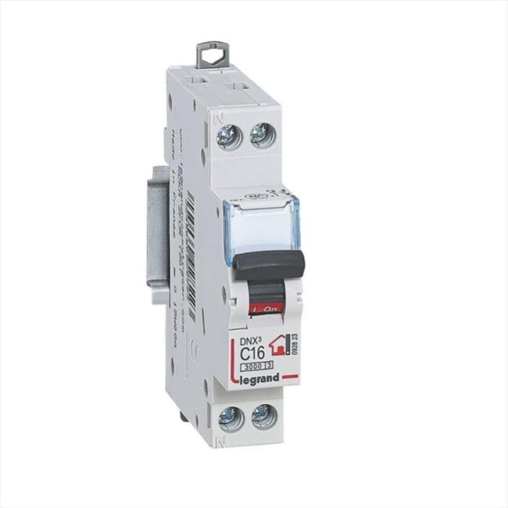

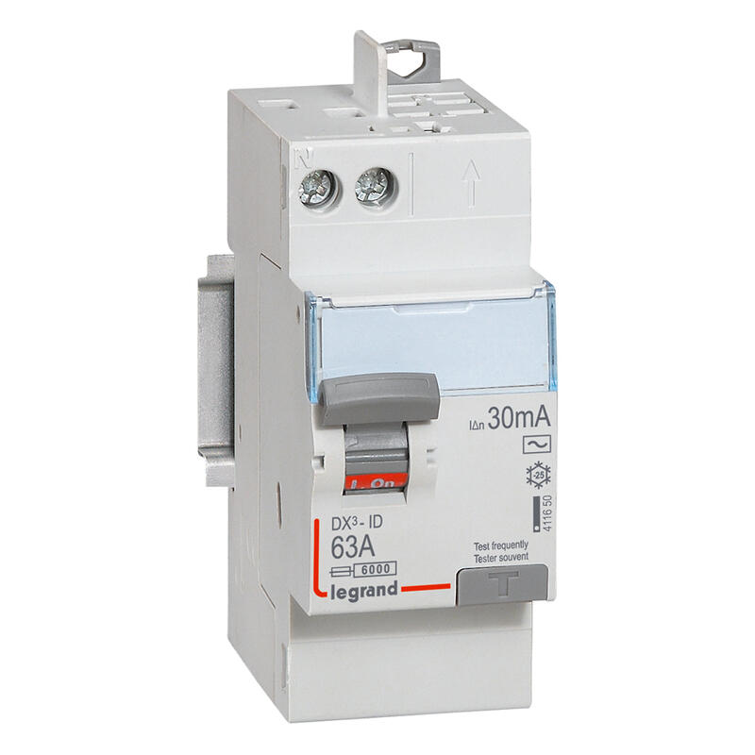

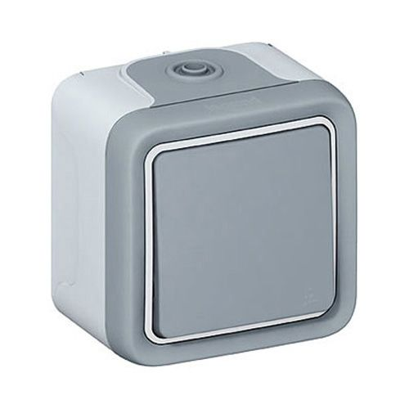
Q1

Q2

S1

Limites de l’installation électrique du pavillon

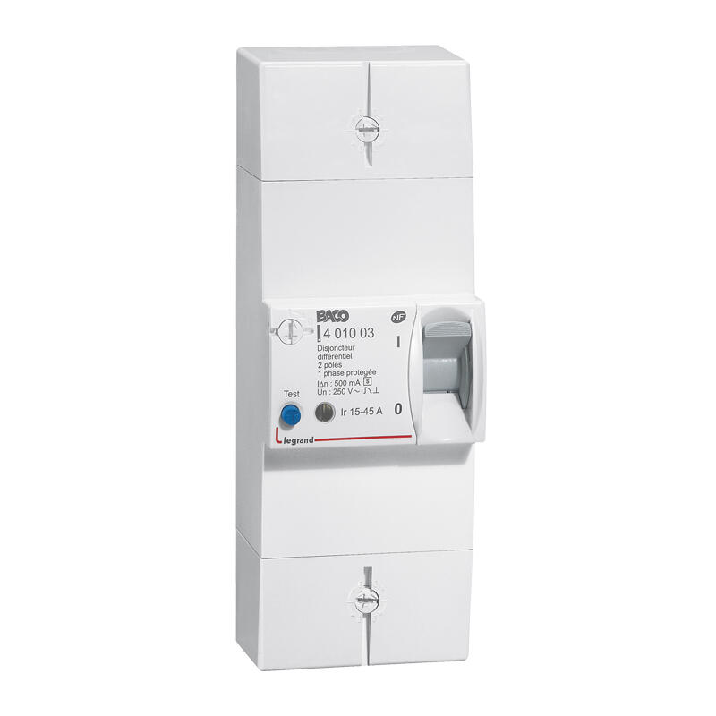
Q0

Début de l’installation

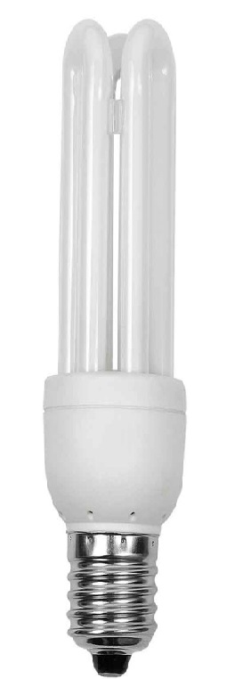
L

S2

- Le symbole :
Il s’agit des symboles normalisés de représentation des différents éléments de l’installation
Fonction : | Interrupteur :
Symbole pour les schémas développés et multifilaires

Symbole pour les schémas architecturaux et unifilaires

- Schéma développé :
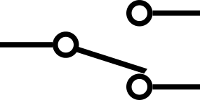

N Ph PE
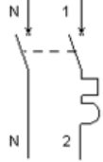
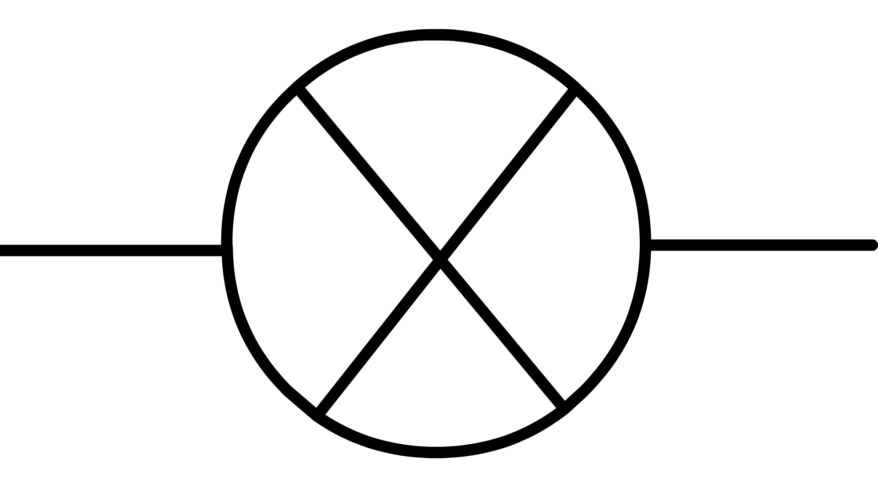
Ph conducteur de phase
N Conducteur neutre
PE Conducteur de terre

